

Муниципальное образование
Городское поселение Пойковский
Нефтеюганского муниципального района
Ханты-Мансийского автономного округа - Югры

АДМИНИСТРАЦИЯ
ГОРОДСКОГО ПОСЕЛЕНИЯ ПОЙКОВСКИЙ

ПОСТАНОВЛЕНИЕ

_21.12.2021 №_758-п__

пгт. Пойковский

Об актуализации адресных сведений

В соответствии с Федеральным законом от 06.10.2003 № 131-ФЗ «Об общих принципах организации местного самоуправления в Российской Федерации», «Правилами присвоения, изменения и аннулирования адресов», утвержденными постановлением Правительства Российской Федерации от 19.11.2014 №1221, Административным регламентом предоставления муниципальной услуги «Присвоение объекту адресации адреса, аннулированию его адреса», утвержденным постановлением Администрации городского поселения Пойковский от 15.05.2018 №300-п, на основании заявления Моновицкого С.А.:

1. В целях приведения в соответствие сведений Единого государственного реестра недвижимости и адресного реестра городского поселения Пойковский актуализировать сведения ГАР в отношении объекта адресации – земельный участок с кадастровым номером 86:08:0020304:3266, площадью 770,0 кв.м, с видом разрешенного использования - для индивидуального жилищного строительства, расположенный на территории поселка городского типа Пойковский, согласно таблицы 1.
2. В целях приведения в соответствие адресного реестра городского поселения Пойковский актуализировать сведения ГАР в отношении объекта адресации –индивидуальный жилой дом с кадастровым номером 86:08:0020304:2833, площадью 161,3 кв.м, расположенный на территории поселка городского типа Пойковский, согласно таблицы 1.

3. Для приведения в соответствие адресного реестра городского поселения Пойковский считать утратившим силу постановление Администрации городского поселения Пойковский «О присвоении адреса» №569-п от 11.12.2017.
4. Отделу градостроительства и землепользования внести соответствующие изменения в государственный адресный реестр, адресный реестр муниципального образования городское поселение Пойковский, дежурный адресный план территории муниципального образования городское поселение Пойковский.
5. Настоящее постановление подлежит размещению на официальном сайте муниципального образования городское поселение Пойковский.
6. Настоящее постановление вступает в силу со дня подписания.
7. Контроль за исполнением постановления оставить за собой.

И.о. Главы городского поселения И.С.Бородина

Приложение к постановлению
Администрации городского
поселения Пойковский
№ _758-п__ от _21.12.2021__
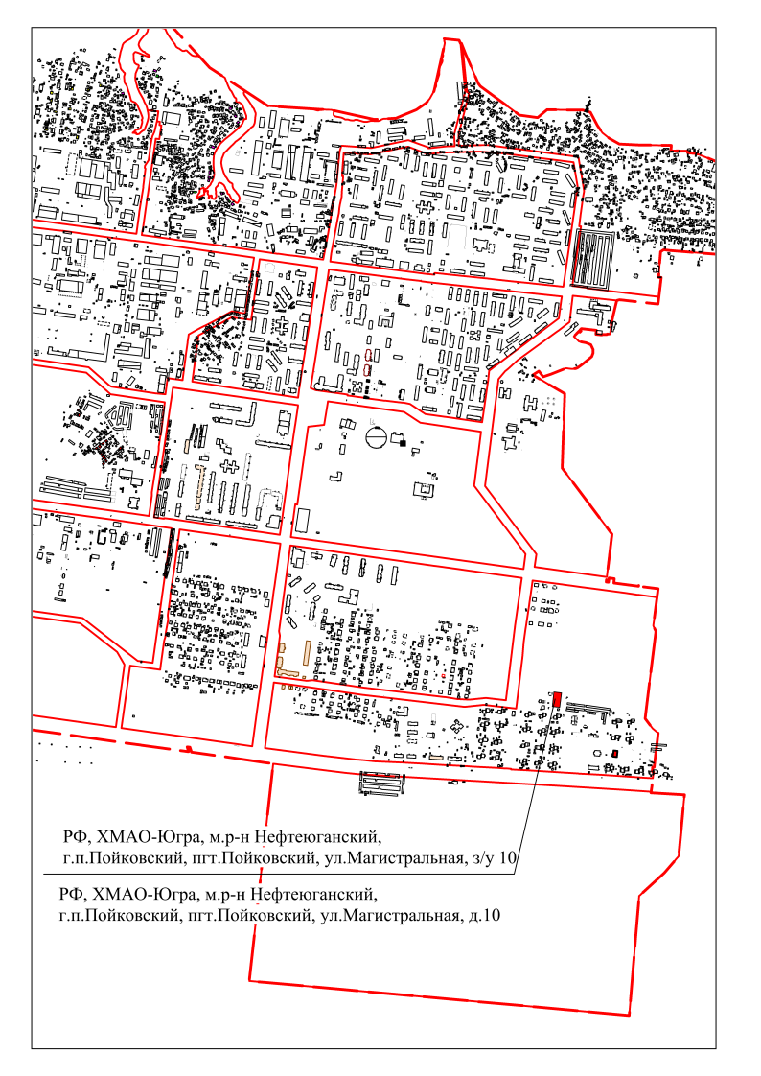

 |  | Таблица 1
Адрес в государственном адресном реестре |  | Уникальный номер объекта адресации в государственном адресном реестре | Кадастровый номер
Элемент адресации | Наименование элемента адресации /  (Сокращенное наименование элемента адресации) |  | Кадастровый номер
1 | 2 | 3 | 4
Страна | Российская Федерация /  (РФ)
Субъект Российской Федерации | Ханты-Мансийский автономный округ /  (ХМАО-Югра)
Муниципальный район | муниципальный район Нефтеюганский /  (м.р-н Нефтеюганский)
Поселение | городское поселение Пойковский /  (г.п.Пойковский)
Населенный пункт | поселок городского типа Пойковский /  (пгт.Пойковский)
Элемент улично-дорожной сети | ул.Магистральная /  (ул.Магистральная)
Идентификационный объект адресации | земельный участок 10 /  (з/у 10) | 00374cdc-764e-4be1-89f9-beffe61f4970 | 86:08:0020304:3266
 | дом 10 /  (д. 10) | 12beb252-eeab-4820-86f5-141acc610259 | 86:08:0020304:2833

